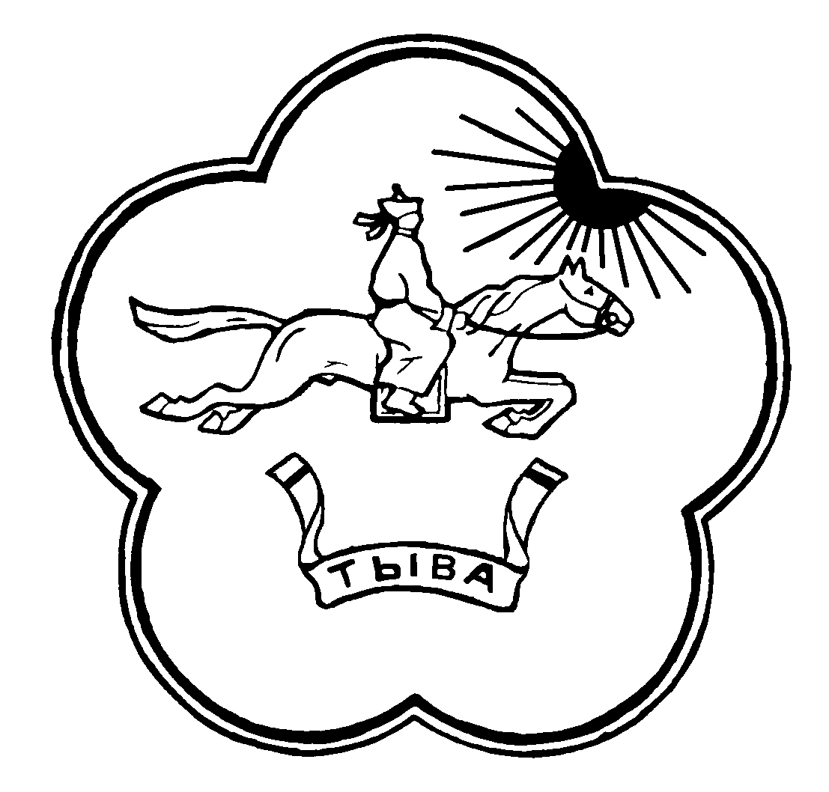  МИНИСТЕРСТВО  ОБРАЗОВАНИЯ И НАУКИ  РЕСПУБЛИКИ ТЫВА  ТЫВА РЕСПУБЛИКАНЫҢ ӨӨРЕДИЛГЕ БОЛГАШ ЭРТЕМ ЯАМЫЗЫ  667011, Республика Тыва, г. Кызыл,  ул. Калинина, д 1^{б}  тел/факс: (39422) 62254  doc.obr@rtyva.ru  __________________№ _____________ |  | Руководителям органов местного самоуправления, осуществляющих управление в сфере образования  Руководителям общеобразовательных организаций

Министерство образования и науки Республики Тыва направляет для использования в работе приказы Министерства просвещения Российской Федерации и Федеральной службы по надзору в сфере образования и науки от 11.06.2020 № 293/650 «Об особенностях проведения государственной итоговой аттестации по образовательным программам основного общего образования в 2020 году», от 11.06.2020 № 294/651 «Об особенностях проведения государственной итоговой аттестации по образовательным программам среднего общего образования в 2020 году», приказы Министерства просвещения Российской Федерации от 11.06.2020 № 295 «Об особенностях заполнения и выдачи аттестатов об основном общем и среднем общем образовании в 2020 году», от 11.06.2020 № 296 «Об особенностях выдачи медали «За особые успехи в учении» в 2020 году (приложение 1).
Для подготовки приказов образовательной организации о признании результатов промежуточной аттестации в 2019/20 учебном году государственной итоговой аттестацией, выдаче аттестатов и об отчислении министерство рекомендует использовать примерные формы приказов (приложение 2).
Обращаем внимание, аттестаты в 2020 году выдаются всем обучающимся, которые завершили обучение по соответствующим образовательным программам, имеют итоговые отметки по результатам промежуточной аттестации не ниже «удовлетворительно» и результат «зачет» за итоговое собеседование в 9 классе или за итоговое сочинение (изложение) в 11(12) классе. При этом они должны быть своевременно зарегистрированы для прохождения государственной итоговой аттестации, т.е обучающиеся которые в прошлые годы не сдали обязательные экзамены и не получили аттестаты, и в 2020 году не стали подавать заявления на ГИА, аттестат получить не могут.

Министр Т.О. Санчаа

Исп. Сарыг-Донгак А.Э., тел. +7(394-22) 6-36-44

